Cinema Decisive

Descripción breve

Software de reproducción interactiva de contenido audiovisual mediante la inteligencia artificial

Introducción

El software cinema decisive se basa en la reproducción de contenido audiovisual de manera interactiva con la ayuda de la inteligencia artificial para obtener datos de las emociones del espectador y así modificar la visualización en tiempo real de un determinado contenido audiovisual.

Descripción

Es un software destinado a la reproducción de narrativa interactiva mediante el uso de la inteligencia artificial para el reconocimiento de emociones tanto faciales como corporales.

El software necesitará de algún tipo de dispositivo de grabación para obtener los datos reflejados por las emociones del espectador al reproducirse contenido audio visual.

El contenido audio visual será reproducido en función de los datos capturados sobre las emociones del/los sujeto/os que estén visualizando el contenido, por lo que el contenido audiovisual irá modificándose en función de las emociones del usuario obteniendo así una experiencia interactiva ubicua.

Este software necesita para funcionar un árbol de decisiones que contenga los valores que se le aplican a cada emoción para reproducir un determinado contenido u otro. El árbol de decisiones es interpretado por el software y reproduce el contenido audio visual que corresponde a los datos obtenidos mediante la reproducción de un contenido audio visual previo.

Figura aclaratoria del funcionamiento

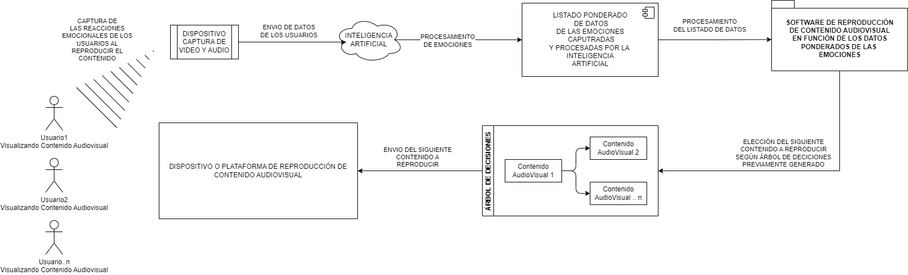

Figura 1: Funcionamiento del software cinema decisive